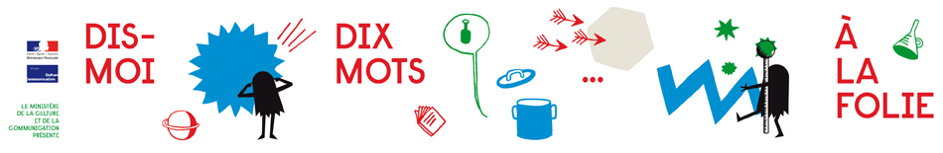

RÈGLEMENT DU CONCOURS « Anagrammes des 10 MOTS… À LA FOLIE »
Objet du concours : | Les candidats doivent trouver le maximum d’anagrammes possible avec chacun des dix mots de la Semaine de la langue française et de la francophonie : « ambiancer, à tire-larigot, charivari, s’enlivrer, faribole, hurluberlu, ouf, timbré, tohu-bohu, zig-zag ». 1 mot vaut un point. Les noms communs au singulier et au pluriel, les noms propres, les verbes conjugués sont autorisés.
Public : | Ce concours est ouvert à tous les étudiants de l’Alliance française de Nouakchott et aux étudiants et scolaires de la ville de Nouakchott.
Calendrier : | - 9 février 2014 : date limite d’inscription  - 16 mars 2014 : remise des réponses à l’Alliance française de Nouakchott  - 17 mars 2014 : réunion du jury à 15 heures à l’Alliance française de Nouakchott  - 23 mars 2014 : annonce des résultats et remise des prix à l’Alliance française de Nouakchott à 18 heures.
Coordonnées | Pour vous inscrire, remettez le bulletin d’inscription à l’Alliance française de Nouakchott  - soit en le remettant à votre professeur ou à l’administration,  - soit en l’envoyant à l’adresse électronique suivante : francophonie2014.afnkt@gmail.com
Règlement : | - Le non-respect du calendrier ou du règlement entraînera l’élimination du candidat.  - Les réponses seront mises en forme sur ordinateur au format word dans un tableau.  - Voilà un exemple sur le mot « Mauritanie » :  - on peut faire des mots de 9 lettres : animateur, animerait, mariaient, miniature…  - on peut faire des mots de 8 lettres : aimanter, auraient, matériau…  - Pour le mot « ambiancer » vous devez trouver des mots de 8 et 7 lettres, pour le mot « à tire-larigot » des mots de 10 et 9 lettres, pour le mot « charivari » des mots de 8 et de 7 lettres, pour « s’enivrer » des mots de 8 et de 7 lettres, pour « Faribole » des mots de 7 et 6 lettres, pour « hurluberlu » des mots de 7 et de 6 lettres, pour « ouf » des mots de 3 lettres, pour « timbré » des mots de 5 et 4 lettres, pour « tohu-bohu » des mots de 4 et lettres, pour « zigzag » des mots de 4 et 3 lettres.
Ressources : | Les candidats peuvent pour s’informer et nourrir leur créativité :  - Consulter les sites des institutions francophones qui organisent la Semaine de la langue française et de la francophonie : en particulier le site du ministère de la culture (http://www.dismoidixmots.culture.fr/?p=16791  - Poser leurs questions à l’Alliance française de Nouakchott en adressant un message à francophonie2014.afnkt@gmail.com

Plan de localisation
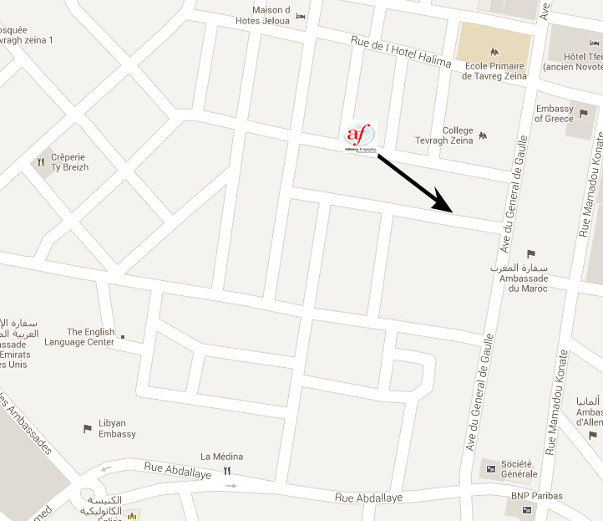
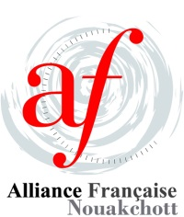
BULLETIN D’INSCRIPTION « Anagrammes des 10 mots… à la folie »

Je soussigné (nom complet) …………………………………………………………………………………………………………………………………………
m’inscris au concours « Anagrammes des 10 mots… à la folie » et m’engage à respecter le règlement.
J’autorise toutes les photos de ma personne et autorise l’Alliance à les reproduire sur ses supports de communication (site internet, blogue, facebook…).
Fait à Nouakchott, le ……………………………………………….. (jour, mois, année)

